Vadym Semkovych

296669

09.04.2020

Sprawozdanie 5

Diagonalizacja macierzy metodą potęgową

1. **Wstęp teoretyczny**

**Metoda potęgowa** - metoda wielokrotnego przybliżania, stosowana do wyznaczania pojedynczych wartości własnych i wektorów własnych.

Rozważmy macierz $A_{n×n}$, która ma *n* wartości własnych tworzących ciąg:

$$\left|{}_{1}\right|≥\left|{}_{2}\right|≥\left|{}_{3}\right|…≥\left|{}_{n}\right|$$

oraz *n* związanych z nimi liniowo niezależnych wektorów własnych:

$${\vec{x}}_{1},{\vec{x}}_{2},{\vec{x}}_{3},…{\vec{x}}_{n}$$

Wspomniane wektory stanowią bazę w tym sensie, iż każdy inny wektor może być przedstawiony jednoznacznie jako ich kombinacja liniowa:

$${\vec{v}}_{0}= \sum_{i=1}^{n}{a_{i}{\vec{x}}_{i}}$$

Jeśli ${}_{i}$ stanowią wartości własne macierzy, to:

$$A{\vec{v}}_{0}= \sum_{i=1}^{n}{a_{i}{}_{i}{\vec{x}}_{i}}$$

$${\vec{v}}_{m}=A^{m}{\vec{v}}_{0}= \sum_{i=1}^{n}{a_{i}{}_{i}{\vec{x}}_{i}}$$

Jeśli ${}_{i}$ jest dominującą wartością własną, oraz wektor ${\vec{v}}_{0}$ ma składową w kierunku ${\vec{x}}_{1}$ to wówczas zachodzi:

$$\lim_{m→∞}{\frac{A^{m}{\vec{v}}_{0}}{{{}_{1}}^{m}}= a_{1}{\vec{x}}_{1}}$$

Wartość własną można obliczyć następująco:

$${}_{1}= \lim_{m→∞}\frac{{\vec{y}}^{T}{\vec{v}}_{m+1}}{{\vec{y}}^{T}{\vec{v}}_{m}}$$

Dla dowolnego ${\vec{y}}^{T}$ nieortogonalnego (iloczyn skalarny różny od 0) do ${\vec{x}}_{1}$.

Ponieważ ${\vec{v}}_{m} ≈ {{}_{1}}^{m}a_{1}{\vec{x}}_{1}$, to unormowany wektor własny będzie miał postać:

$${\vec{x}}_{1}= \frac{{\vec{v}}_{m}}{\left|{\vec{v}}_{m}\right|}$$

**Redukcja Hotellinga.**

Za wektor $\vec{v}$ przyjmujemy lewy wektor własny przynależny do wartości własnej ${}_{1}$. Ale na ogół nie znamy lewych wektorów. Metoda jest więc skuteczna tylko w przypadku macierzy symetrycznych, wtedy lewe wektory są identyczne z prawymi.

$$\vec{v}= {\vec{x}}_{1}$$

$$W_{0}=A$$

$$W_{i}= W_{i-1}- {}_{i-1}{\vec{x}}_{i-1}{{\vec{x}}^{T}}_{i-1} i =1, 2, 3, …n-1$$

Gdzie $\vec{x}\left({\vec{x}}^{T}\right)$ jest iloczynem zewnętrznym/tensorowym.

Iloczyn tensorowy wektora kolumnowego przez wektor wierszowy daje macierz:



1. **Problem**

Podczas laboratorium wyznaczaliśmy wektory i wartości własne macierzy symetrycznej $A_{7×7}$**.** Elementy macierzy zdefiniowane są następująco:

$A_{i,j}=\frac{1}{\sqrt{2+\left|i-j\right|}}, gdzie i,j=0,1,2,…6.$

Metoda iteracyjna pozwala wyznaczać pojedynczą wartość własną i odpowiadający jej wektor własny, ale po modyfikacji np. redukcji Hotellinga umożliwia wyznaczanie kolejnych par (${}_{i}, {\vec{x}}_{i}$). Naszym zadaniem było zaimplementowanie tej metody i wyznaczenie po kolei wszystkich par ( ${}_{i}, {\vec{x}}_{i}$).

Korzystaliśmy z poniższego algorytmu:

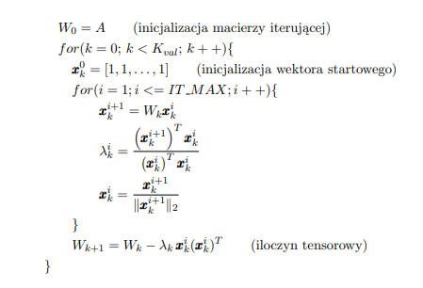

Gdzie:

* **k** - numer wyznaczanej wartości własnej
* **i** - numer iteracji dla określonego **k**
* **A –** macierz pierwotna
* $W_{k}-$ macierz iteracji
* ${}_{k}^{i}-$ przybliżenie k-tej wartości własnej w i-tej iteracji
* $x_{k}^{i}-$ i-te przybliżenie k-tego wektora własnego
* $K_{val}=$***n*** - liczba wartości własnych do wyznaczenia
* ***IT_MAX*** = 12 - maksymalna liczba iteracji dla każdego **k**.

Po każdej iteracji zapisujemy wektory własne do macierzy **X (**kolumna - wektor**).** Nastepnie wyznaczamy macierz diagonalną D z poniższego wzoru:

$$D= X^{T}AX$$

1. **Wyniki**

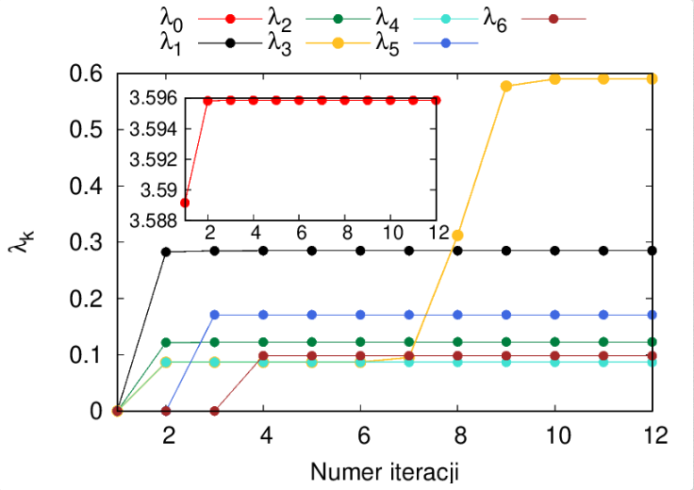

*Rysunek 1. Kolejne przybliżenia znalezionych wartości własnych.*

Otrzymane wartości własne:

$${λ }_{0}= 3.59586$$

$${λ }_{1}= 0.284988$$

$${λ }_{2}= 0.122786$$

$${λ }_{3}= 0.59039$$

$${λ }_{4}= 0.0865959$$

$${λ }_{5}= 0.170974$$

$${ λ }_{6}= 0.0981544$$

Jak widać z rysunku już po drugiej iteracji przybliżenie wartości własnych staje się bliskie oczekiwanej wartości.(Tylko dla ${λ }_{3}$ potrzebowaliśmy 6-7 iteracji).

Macierz diagonalna D jest następującej postaci:

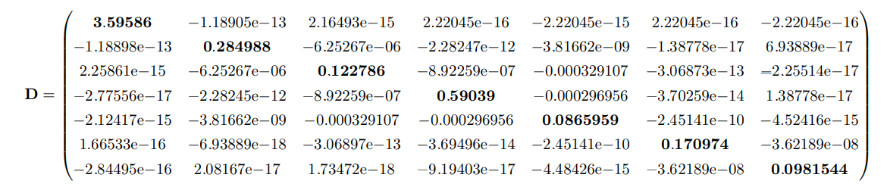

Macierz **D** jest symetryczna, na diagonali otrzymaliśmy wartości własne, elementy pozadiagonalne są bliskie zeru.

1. **Wnioski**

Korzystając z metody potęgowej iteracyjnie wyznaczyliśmy wartości własne oraz wektory własne. Metoda potęgowa, jest metodą, która powinna zwracać tym bardziej precyzyjne wyniki im więcej iteracji zadamy do wykonania programowi. Zwiększając liczbę iteracji, otrzymujemy co raz bardziej dokładne wartości własne. Można zauważyć, że ilość iteracji potrzebnych do ustabilizowania się wyniku była różna dla poszczególnych liczonych wartości własnych - od 2 do 7. Macierz diagonalna **D** nie powinna posiadać niezerowych wartości poza diagonalą. W naszym przypadku są wartości bliskie zeru, aby dostać dokładniejsze wartości potrzebujemy większej ilości iteracji.